МДОУ «Детский сад № 241»

Консультация для родителей
«Ценность игрушек у современных детей»

Подготовила:
воспитатель
Дуксина Анна Юрьевна

Консультация для родителей
«Ценность игрушек у современных детей»
Раньше у девочек было 8 кукол. Или 5. Каждая кукла прожила с ней её детство. У каждой было своё имя, которое девочка может вспомнить даже спустя 40 лет. Куклы были её дочками. Она общалась с ними как с живыми. Детям вообще свойственно одушевлять свои игрушки. Девочка кормила кукол по утрам, а вечером укладывала спать. У каждой куклы был свой характер. Каждую она по-своему любила. И даже когда у куклы Зины оторвалась резиновая рука, она прибинтовала её к туловищу и продолжала играть. Кукла – инвалид. Так бывает. Это не повод расставаться с ней. Это повод относиться к ней ещё бережней.
У девочки из нашего времени кукол в 4 раза больше. Больше тридцати кукол. Она не помнит всех имен. Она забывает про существование некоторых. Потом случайно находит в куче других игрушек: «О! Так у меня ещё и такая есть!» Нет идеи, что надо шить кукле теплую одежду. Если захочется поиграть куклой в теплой куртке, она попросит купить куклу в теплой куртке. А грязное платье или сломанная рука – это повод купить новую куклу. Хотя, новую куклу можно покупать и без повода. Бабушка, например, в гости с пустыми руками не ходит. Она каждый раз что-нибудь с собой приносит. Какую-нибудь недорогую игрушку. Развлечение на день. Поиграть и забыть. Настолько закрепившаяся традиция, что ребенок уже не представляет, что бабушка может прийти без игрушки. Поэтому при встрече говорит не «Как дела?», а «Что ты мне принесла?» Ценность с общения сместилась в сторону потребления.
Казалось бы, что в этом плохого? Чем больше, тем лучше. Разве не так? А помните сказку «Цветик семицветик»? Эпизод, когда девочка загадала, чтобы все игрушки мира были у неё. Она очень быстро пожалела о своём желании. По факту это оказалось больше проблема, чем радость.
Нет смысла беречь игрушки, если это легко восполняемый расходный материал. Быстрей сломаю — быстрей новая появится.
Все чаще на популярный совет: «Для облегчения адаптации возьмите с собой любимую игрушку» - психологи слышат от родителей: «У нашего ребенка нет любимой игрушки». Сложно иметь любимую игрушку, если почти каждый день появляется новая. Между тем, заботясь о любимой игрушке, ребенок учится заботиться о себе в отсутствии родителей. Через отношения с игрушками закладывается модель отношений с людьми.
Если игрушки не ценятся, если быстро заменяются на новые, то ценность отношений тоже может быть невысокой. Устойчивые связи заменяются многочисленными новыми знакомыми.
Сложно приучать к порядку.
Игрушек должно быть столько, чтобы их легко было прибрать. Несколько игрушек легко поднять и расставить по местам. Полсотни игрушек ребенку сложно прибрать. Физически тяжело.
Сложно обрадовать ребенка.
Меньше поводов радости. Всем же понятно, что мороженое раз в месяц вкуснее, чем это же мороженое два раза в день на протяжении всего месяца. Наступает пресыщение. С игрушками так же. Это кажется парадоксальным: чем больше игрушек, тем меньше радости. Эмоции на очередную игрушку уже не такие сильные. Сильнее – на её отсутствие.
Отсутствие ценности.
Часто новая игрушка приобретается спокойствия ради. Проще купить, чем выслушивать истерику. Тем более это не такая большая сумма, нервы дороже. Так появляется десятый робот или пятнадцатая лошадка-пони. Когда мы абсолютно ни в чем не отказываем ребенку, мы не учим его выдерживать отказ, и не учим мечтать. Игрушка, которую ребенок долго ждал, на которую копил и, может быть, в чем-то другом себе отказывал ради этой игрушки, она, при равной стоимости, более ценная, чем та, которую он заполучил по первому требованию. Ценная и в воспитательном плане тоже. Он учился ждать, учился расставлять приоритеты, планировать покупку.
Отсутствие пространства для развития фантазии.
«Голь на выдумку хитра» Когда что-то нужно, а этого нет, в ход идут подручные средства. Для игры в магазин нам в своё время было достаточно выйти на улицу и найти подружку. Все, что нашли под ногами – листья, трава, пробки, стеклышки – становилось товаром. Фантики насобирали – это деньги. Сейчас же есть игрушечные овощи, фрукты, прочие продукты. И деньги игрушечные напечатали. Все есть – игры нет! «Маша, почему ты не играешь?» Нет игрушечного кассового аппарата. Надо купить.
Ах, у ребенка нет фантазии. Надо купить вместе с кассовым аппаратом дидактические игры для развития фантазии... Нет. Не надо. Лучше всего развивает фантазию пустая коробка. Из нее можно сделать и кассу, и кукольный дом, и ширму для кукольного театра, и кроватку для мишки, и кузов грузовика, и даже слона, если приклеить уши из картона
Появление новых проблем и дополнительных трат.
Приобретая игрушку – вы приобретаете необходимость где-то ее хранить. Накупили игрушек – надо купить комод для игрушек, а потом докупить квадратные метры жилья, потому что в детской уже комоды ставить некуда. А потом нужно тратить дополнительные силы на уборку дополнительных метров жилья от игрушек. Или купить услугу по наведению порядка. Можно, конечно, не хранить игрушки в большом количестве, а периодически проводить «зачистку», выкидывая то, чем давно не играли. Но как же экология? В современном мире остро стоит проблема мусора. Насколько разумно решать вопрос заваленной детской, заваливая мусором планету?

Старший дошкольный возраст это период формирования личности ребенка. Это возраст становления самосознания ребенка, его отношения к другим людям и к самому себе. Ребенок учится взаимодействовать с другими людьми- сверстниками и взрослыми, учится договариваться, добиваться своих целей, достигать компромиссов. А учится ребенок всему через игру. Игра остается той деятельностью, которая ведет за собой все развитие ребенка. Соответственно играм должны быть правильно подобраны и игрушки.
Что такое игрушки для ребёнка? Игрушка, предмет, предназначенный для детских игр. Воссоздавая воображаемые и реальные предметы, образы, игрушка служит целям умственного, нравственного, эстетического и физического воспитания. Игрушка помогает ребёнку познавать окружающий мир, способствует развитию мышления, памяти, речи, эмоций, приучает его к целенаправленной, осмысленной деятельности. Для того, чтобы развитие ребенка было гармоничным и полноценным, дети должны играть!
Лучшими игрушками для детей старшего дошкольного возраста считаются разные виды конструкторов (тканевые, мягкие, металлические, деревянные, пластмассовые) трафареты и схемы для конструирования, которые развивают творческие способности и пространственное мышление. Это строительные материалы и игровые наборы мелкого, среднего и крупного размера, (кирпичики, брусики, кубики, болты, винтики, гайки и инструменты для их закручивания, «Зоопарк», «Птичий двор», «Архитектор» «Лего»).

Наглядное и образное мышление, мелкую моторику, воображение, творческие способности, внимание и аккуратность, помогают развивать такие виды деятельности, как моделирование, лепка, рисование, конструирование из природного и бросового материала.
Для создания игрушек-самоделок потребуются материалы: (проволока, нитки, кусочки ткани, меха, поролон, бумага, картон и др.)
Для изготовления плоских и объемных поделок нужны разные сорта бумаги (цветная бумага, цветной картон).
Сухие плоды, шишки, желуди, веточки потребуются для конструирования из природного материала, а для конструирования из бросового материала нужны - пластиковые бутылки, пакеты, фольга, части от старых игрушек, проволока, нитки.
Конструирование из ниток или плетение потребует вязальных крючков, спиц или рамок.
Все дети в этом возрасте любят конструировать из теста и пластилина. Они с увлечением лепят из них шарики, фигурки, учатся раскатывать скалкой, резать на полосы, скручивать и плести из полос косы, вырезать буквы, геометрические узоры.
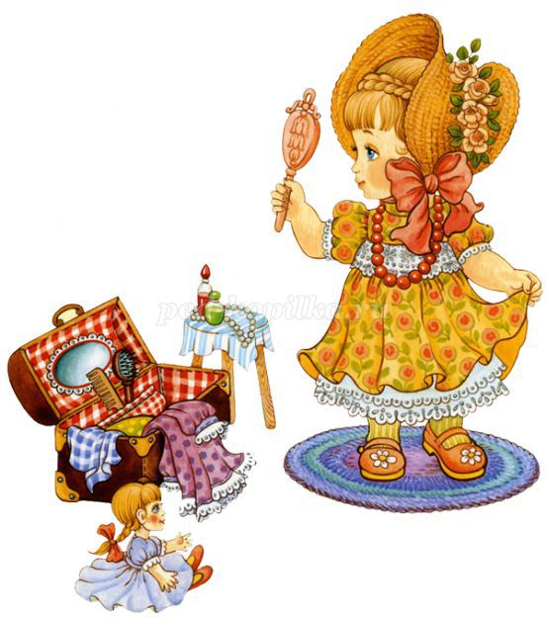
Сюжетно – ролевые игры дают ребенку возможность узнать и научиться социальным нормам поведения. Дети с удовольствием играют в больницу, кафе, парикмахерскую, магазин, школу, библиотеку, дочки-матери. Соответственно, им нужен инвентарь и атрибуты для этих игр.Это набор парикмахера, доктора, некоторое количество посуды, куклы и наборы кукольной мебели мелкого и среднего размера (спальня, столовая, кухня, гостиная); комплекты одежды и обуви, комплект белья для куклы-младенца; приборы и инструменты (бинокль, штурвал, почтовый ящик, якорь и др.); предметы одежды, отражающие роль (халаты, бескозырки, пилотки, шлемы); предметы домашнего обихода (сумки, кошельки, корзинки, щетки, наборы для шитья). карнавальные маски, атрибуты сказочных костюмов.
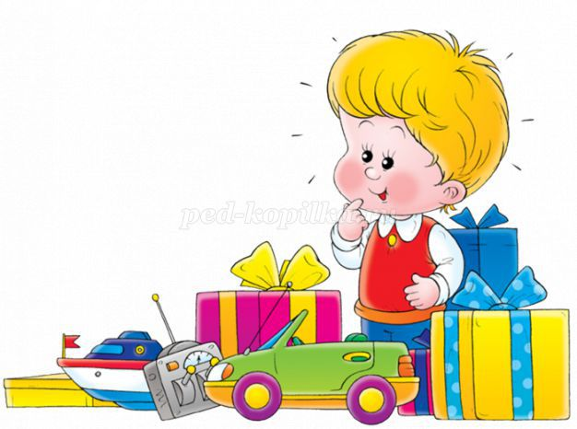
В качестве познавательных игрушек можно использовать отслужившие свой срок механические будильники, фотоаппараты и т.п. Разбирая эти вещи, ребенок узнает, что у них внутри, и осваивает «практическую механику». Такая разборка-сборка дает стимул мышлению, развивает мелкую моторику рук.
Для развития логического мышления, ребенку нужны игры, позволяющие устанавливать последовательность событий и причинно-следственные связи. Это могут быть различные настольные игры и головоломки (мозаики, шашки, шахматы, игровые наборы с правилами «Четвертый лишний», «Разложи по порядку», домино «Транспорт», «Геометрические фигуры», лото «Кто где живет», «Зоологическое лото», игры с кубиками и фишками, «Колумбово яйцо», «Танграм», «Уникуб», пазлы.)
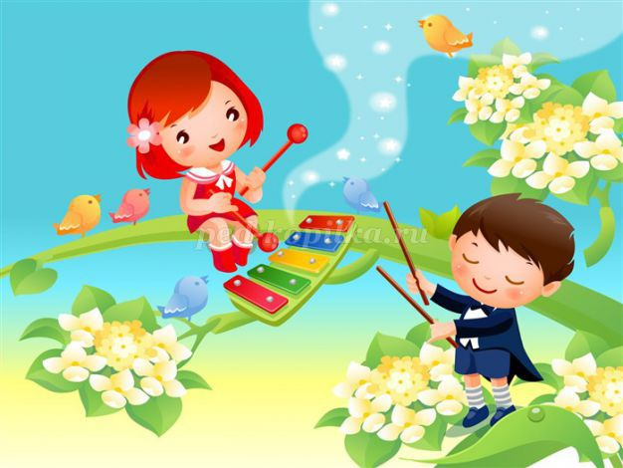
В развитии музыкальных способностей помогут клавишные, струнные, духовые и ударные музыкальные инструменты (ложки, треугольники, барабаны, металлофоны, колокольчики, бубен, пианино, игрушечные аккордеоны), музыкальные книжки и открытки.
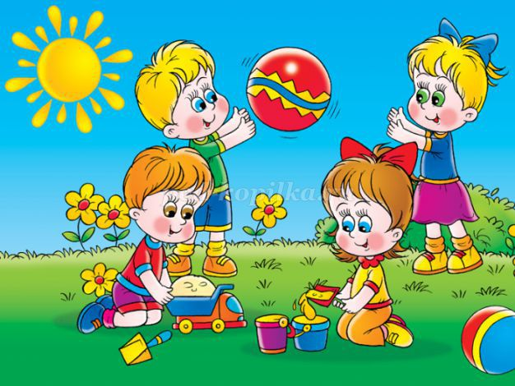
А для улицы нужны игрушки, помогающие в познании окружающей среды. Это принадлежности для песка (грабли, лейки, щетки, лопаты, молотки и др.) Не следует забывать и о спортивных игрушках, которые развивают у детей физические качества (самокаты, велосипеды, мячи, ракетки, воланы, обручи, кегли, кольцебросы, боулинг, скакалки, летающие тарелки).
Игрушек существует множество. Полезная игрушка должна оставлять простор для детского воображения, быть открытой для превращений и перемены игровой функции. Игрушка для ребенка-это не предмет обладания или гордости, это всего лишь вспомогательный материал для игры. Свою ценность она обретает в процессе использования, при условии вложения в нее фантазии и эмоций ребенка.
И пусть Ваш ребенок играет с удовольствием!

Список литературы:
1. Абрамян Л.А., Антонова Т.В., Артемова Л.В. Игра дошкольника. Под ред. С.Л. Новоселовой. - М.: Просвещение, 1989. - 286 с.
2. Аркин Е.А. Из истории игрушки // Дошкольное воспитание № 3, 1995. - 8-15 с.
3. Белкина В.Н. Психология раннего и дошкольного детства. - М.: Академический Проект; Гаудеамус, 2005. - 256 с.
4. Васильева О.К. Образная игрушка в играх дошкольников. - СПб.: ДЕТСТВО - ПРЕСС, 2003. - 144 с.
5. Дошкольная педагогика. Под ред. Логиновой В.И., Саморуковой П.Г. - М.: Просвещение, 1983. - 270 с.
6. Дьяченко О.М., Лаврентьева Т.В. Психическое развитие дошкольников. - М.: Педагогика, 1984. - 128с.
7. Калиниченко А.В., Микляева Ю.В. Развитие игровой деятельности дошкольников: Методическое пособие. - М.: Айрис-пресс, 2004. - 112 с.

